HVALJEN ISUS I MARIJA!
Sve vas lijepo pozdravljam u drugom tjednu naše škole na daljinu.
Nadam se da ste svi dobro…svi mi jako nedostajete
Ne znam kako se vi osjećate ovih dana, no vjerujem da je vaše pouzdanje u Gospodina veliko i da se ne bojite. A ako se i bojite, znajte da se i Isus bojao i da mu je Bog poslao anđela da ga tješi. I nama šalje našeg Anđela čuvara da nas tješi, brani i štiti.
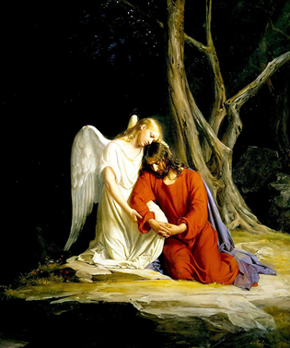
Na početku ćemo izmoliti Psalam 46 u kojem na Bog obećava zaštitu i pomoć

PSALAM 46
Bog nam je zaklon i utvrda,
pomoćnik spreman u nevolji.
Stoga, ne bojmo se kad se ljulja zemlja,
kad se bregovi ruše u more.
Nek’ buče i bjesne valovi morski,
nek’ bregovi dršću od žestine njihove:
s nama je Bog nad vojskama,
naša je utvrda Bog Jakovljev!
Rijeka i rukavci njezini vesele grad Božji,
presveti šator Višnjega.
Bog je sred njega, poljuljat se neće,
od rane zore Bog mu pomaže.
Ma bješnjeli puci, rušila se carstva,
kad glas njegov zagrmi, zemlja se rastopi:
s nama je Bog nad vojskama,
naša je utvrda Bog Jakovljev!
A sada na posao
Nadam se da ste se dobro snašli u novonastaloj situaciji i da ste Vjeronauk uspješno riješili?
Ukoliko vam nešto nije bilo jasno, kao i za sva buduća pitanja, komunicirat ćemo putem kanala Vjeronauka u vašoj učionici/razredu.

U ovome tjednu obradit ćemo temu: Tko je Isus Krist?
Na slijedećoj poveznici https://www.youtube.com/watch?v=RUlB2KNFCiY&list=PL9Mz0Kqh3YKrj5vGO3MVkbvDTdtNqBRKV&index=2
pogledajte video u trajanju od 13 minuta. Imate i zadačiće koje ćete, nadam se, uspješno riješiti.
Sa vjerom u Gospodina koji nas ljubi neizmjerno i bdije nad nam, srdačno vas pozdravljam!!!
Vaša vjeroučiteljica

I još nešto:
!!!OSTANITEDOMA!!!!

